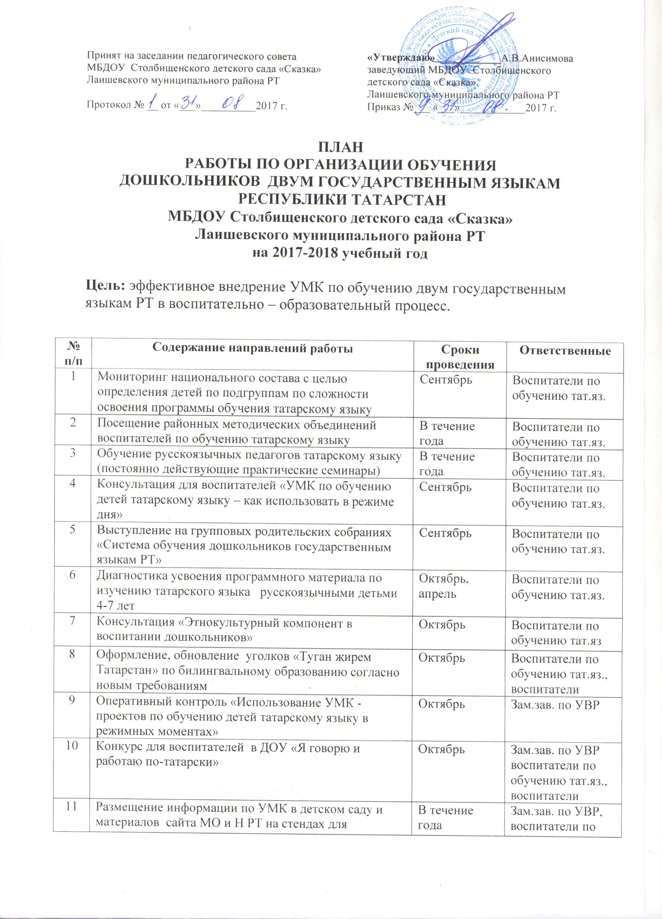

Принят на заседании педагогического совета  МБДОУ Столбищенского детского сада «Сказка»  Лаишевского муниципального района РТ  Протокол № __ от «___»__________2017 г. | «Утверждаю» ___________А.В.Анисимова  заведующий МБДОУ Столбищенского  детского сада «Сказка»  Лаишевского муниципального района РТ  Приказ №___ «___»____________2017 г.

ПЛАН
РАБОТЫ ПО ОРГАНИЗАЦИИ ОБУЧЕНИЯ
ДОШКОЛЬНИКОВ ДВУМ ГОСУДАРСТВЕННЫМ ЯЗЫКАМ
РЕСПУБЛИКИ ТАТАРСТАН
МБДОУ Столбищенского детского сада «Сказка»
Лаишевского муниципального района РТ
на 2017-2018 учебный год

Цель: эффективное внедрение УМК по обучению двум государственным языкам РТ в воспитательно – образовательный процесс.
№ п/п | Содержание направлений работы | Сроки проведения | Ответственные
1 | Мониторинг национального состава с целью определения детей по подгруппам по сложности освоения программы обучения татарскому языку | Сентябрь | Воспитатели по обучению тат.яз.
2 | Посещение районных методических объединений воспитателей по обучению татарскому языку | В течение года | Воспитатели по обучению тат.яз.
3 | Обучение русскоязычных педагогов татарскому языку (постоянно действующие практические семинары) | В течение года | Воспитатели по обучению тат.яз.
4 | Консультация для воспитателей «УМК по обучению детей татарскому языку – как использовать в режиме дня» | Сентябрь | Воспитатели по обучению тат.яз.
5 | Выступление на групповых родительских собраниях «Система обучения дошкольников государственным языкам РТ» | Сентябрь | Воспитатели по обучению тат.яз.
6 | Диагностика усвоения программного материала по изучению татарского языка русскоязычными детьми 4-7 лет | Октябрь, апрель | Воспитатели по обучению тат.яз.
7 | Консультация «Этнокультурный компонент в воспитании дошкольников» | Октябрь | Воспитатели по обучению тат.яз
8 | Оформление, обновление уголков «Туган җирем Татарстан» по билингвальному образованию согласно новым требованиям | Октябрь | Воспитатели по обучению тат.яз.,  воспитатели
9 | Оперативный контроль «Использование УМК -проектов по обучению детей татарскому языку в режимных моментах» | Октябрь | Зам.зав. по УВР
10 | Конкурс для воспитателей в ДОУ «Я говорю и работаю по-татарски» | Октябрь | Зам.зав. по УВР воспитатели по обучению тат.яз.,  воспитатели
11 | Размещение информации по УМК в детском саду и материалов сайта МО и Н РТ на стендах для родителей | В течение года | Зам.зав. по УВР, воспитатели по обучению тат.яз.,  воспитатели
12 | Просмотр мультфильмов на татарском языке через сайт МО и Н РТ с детьми средних, старшей и подготовительной групп | В течение года | Воспитатели по обучению тат.яз.,  воспитатели
13 | Использование номеров на татарском языке в утренниках, развлечениях, праздниках. Участие в составлении сценариев мероприятий. | В течение года | Воспитатели по обучению тат.яз.,
14 | Консультация для воспитателей «Использование воспитателями групп театрализованных игр по УМК для закрепления с детьми пройденного материала» | Ноябрь | Зам.зав. по УВР
15 | Выставка рисунков по мотивам просмотренных мультфильмов по УМК «Любимый мультсюжет» (работа с родителями). | Ноябрь | Воспитатели по обучению тат.яз.,  воспитатели
16 | «Мы играем и разговариваем на татарском языке» - выставка – презентация дидактических игр по обучению детей татарскому языку, изготовленных родителями с детьми | Ноябрь | Воспитатели по обучению тат.яз.,  воспитатели
17 | Тематический контроль «Организация условий в группах для обучения ребенка татарскому языку в игровой деятельности» | Ноябрь | Зам.зав. по УВР
18 | Разработка картотеки подвижных и дидактических игр на двух государственных языках по УМК и НРК | Декабрь | Воспитатели по обучению тат.яз.,  воспитатели
19 | Оперативный контроль «Использование воспитателями групп дидактических, сюжетно – ролевых игр по УМК для закрепления с детьми пройденного материала» | Декабрь | Зам.зав. по УВР
20 | Педагогический совет «Формирование языковой среды для свободного общения на татарском языке детей дошкольного возраста» | Январь | Зам.зав. по УВР, воспитатели по обучению тат.яз.
21 | Оформление папки-передвижки «Новые подходы в обучении детей двум государственным языкам РТ» | Январь | Воспитатели по обучению тат.яз.
22 | Методическая помощь педагогам детского сада по реализации УМК по обучению детей двум государственным языкам РТ | Февраль | Заведующий, зам.зав. по УВР
23 | Драматизация сказкок «Репка» в средних группах, «Теремок» в старших группах. | Февраль | Воспитатели по обучению тат.яз, воспитатели
24 | Общее родительское собрание «Реализация УМК «Татарча сөйләшәбез» З.М.Зариповой в детском саду» | Февраль | Заведующий, воспитатели по обучению тат.яз
25 | Анкетирование родителей «Обучение детей татарскому языку в домашних условиях» | Февраль | Воспитатели по обучению тат.яз, воспитатели
26 | Участие родителей в проектах по УМК и мероприятиях ДОУ, в изготовлении материала для обучения детей татарскому языку | Март | Воспитатели
27 | Консультация для воспитателей «УМК, формы и методы работы по закреплению пройденного материала» | Март | Воспитатели по обучению тат. языку
28 | Оперативный контроль «Материалы и оборудование национального уголка» | Март | Воспитатели по обучению тат. языку
29 | Национальный праздник весны. Игровое развлечениена улице «Науруз» | Март | Воспитатели по обучению тат. языку,  муз.руководитель
30 | «По сказкам Г.Тукая…» - музыкально – литературный праздник | Апрель | Воспитатели по обучению тат. языку
31 | Выставка поделок «Герои сказок Г.Тукая» | Апрель | Воспитатели по обучению тат. языку
32 | Создание языковой среды при изучении татарского языка | В течение года | Воспитатели по обучению тат. языку,  воспитатели
33 | Использование татарских мультфильмов в проектной деятельности дошкольников при реализации недельных тем программы ДОУ | В течение года | Воспитатели по обучению тат. языку,  воспитатели
34 | Просмотр НОД по обучению детей татарскому языку на основе УМК (подготовительная группа) | Май | Воспитатели по обучению тат.яз.,  воспитатели

